Собрание участников публичных слушаний по проектам решений Элистинского городского Собрания «О внесении изменений Генеральный план города Элисты», «О внесении изменений в Правила землепользования и застройки города Элисты», по проекту постановления Администрации города Элисты «О предоставлении разрешения на отклонение от предельных параметров разрешенного строительства, реконструкции объектов капитального строительства»

22 сентября 2023 год 15.00ч.

- Внести в Правила землепользования и застройки города Элисты (текстовая часть), утвержденные решением Элистинского городского Собрания от 27 декабря 2010 года № 1 (с изменениями), следующие изменения:
- таблицы частей 2 статей 23-33 дополнить следующей позицией:
4.9.2 | Стоянка транспортных  средств | Размещение стоянок (парковок) легковых автомобилей и других мототранспортных средств, в том числе мотоциклов, мотороллеров, мотоколясок, мопедов, скутеров, за исключением встроенных, пристроенных и встроенно-пристроенных стоянок | Не устанавливаются
2) позицию 5.1.3 таблицы части 2 статьи 38 изложить в следующей редакции:
5.1.3 | Площадки для занятий спортом | Размещение площадок для занятия спортом и физкультурой на открытом воздухе (физкультурные площадки, беговые дорожки, поля для спортивной игры) | Гостевые автостоянки, сооружения технологически связанные с проведением спортивных соревнований и физкультурных мероприятий, площадки для сбора мусора

Схема № 1
Выкопировка из карты градостроительного зонирования городского округа Правил землепользования и застройки города Элисты, утвержденных решением
Элистинского городского Собрания от 27.12.2010 г. № 1

ПЗЗ: | Предлагаемое изменение в ПЗЗ:
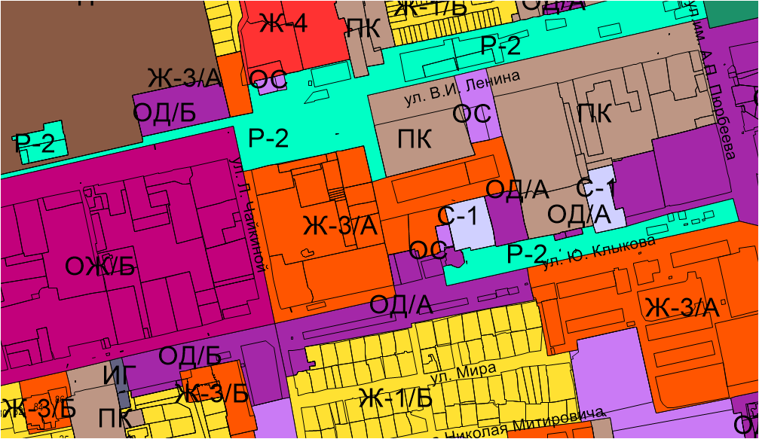 | 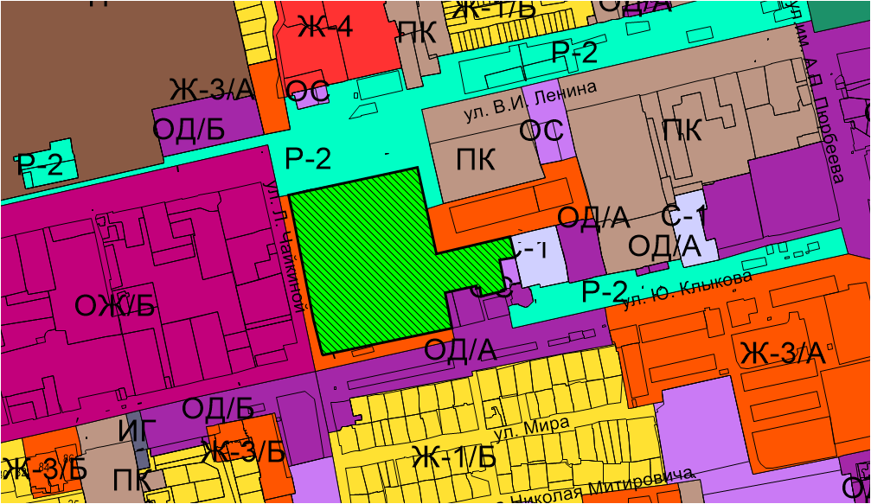

Схема № 2
Выкопировка из карты градостроительного зонирования городского округа Правил землепользования и застройки города Элисты, утвержденных решением
Элистинского городского Собрания от 27.12.2010 г. № 1

ПЗЗ: | Предлагаемое изменение в ПЗЗ:
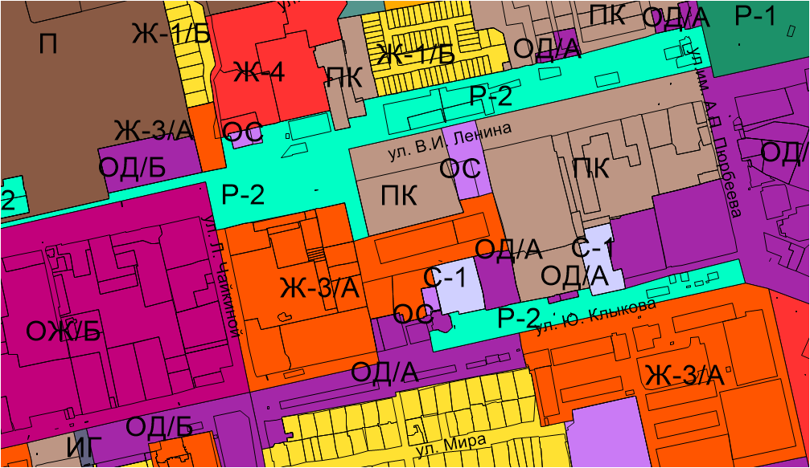 | 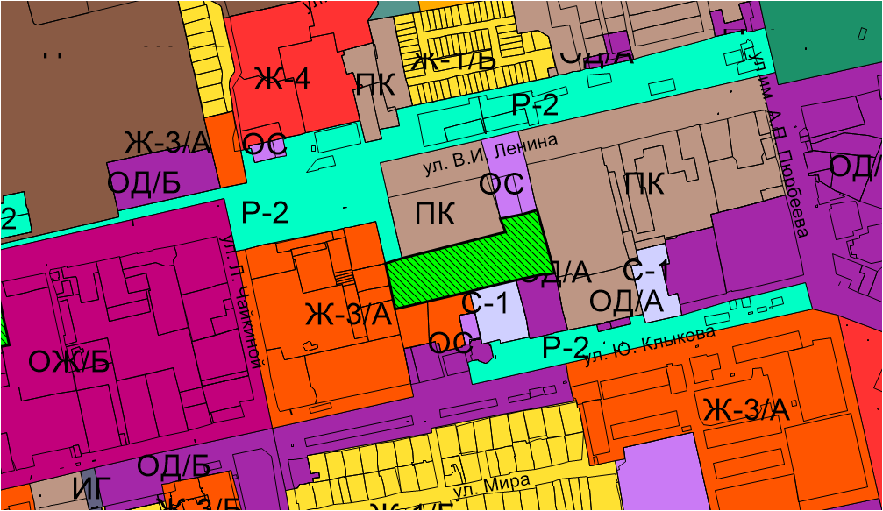

Схема № 3
Выкопировка из карты градостроительного зонирования городского округа Правил землепользования и застройки города Элисты, утвержденных решением
Элистинского городского Собрания от 27.12.2010 г. № 1

ПЗЗ: | Предлагаемое изменение в ПЗЗ:
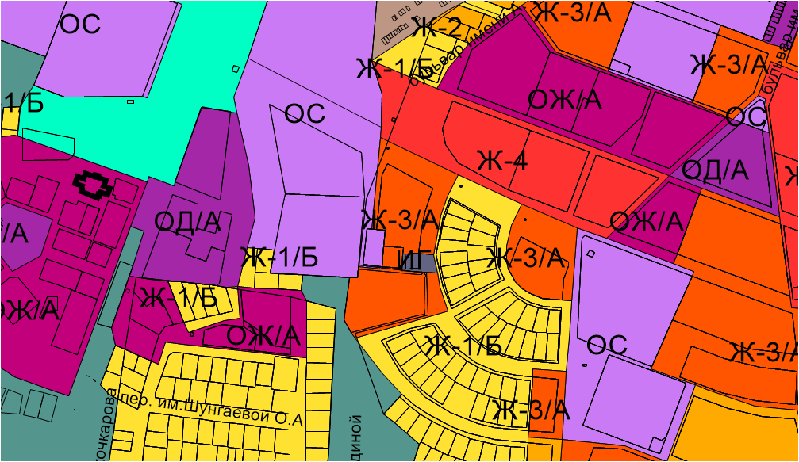 | 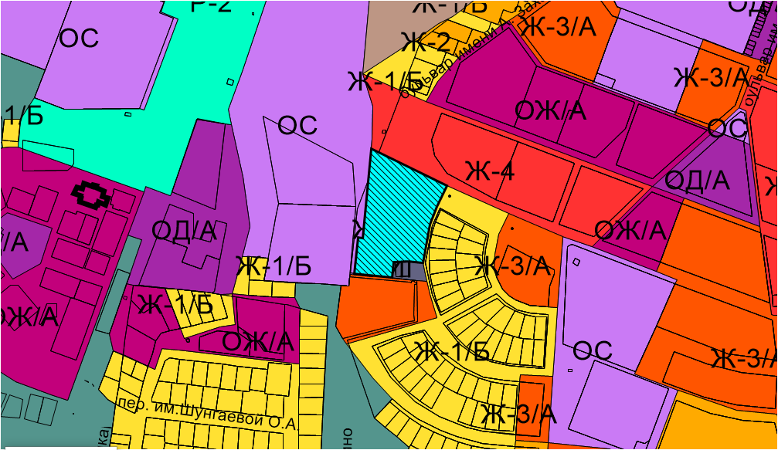

2. Внести в приложение 3 «Сведения, предусмотренные п.6.1 статьи 30 Градостроительного Кодекса» Правил землепользования и застройки города Элисты, утвержденных решением Элистинского городского Собрания от 27 декабря 2010 года № 1 (с изменениями), следующие изменения:
1) в томе 2. Территориальные зоны: Ж-1 (подзона Ж-1/В), Ж-2, Ж-3 (подзоны Ж-3/А, Ж-3/Б):
а) дополнить описанием местоположения границ Ж-2 — Зона жилой застройки второго типа согласно Приложению № 2 к настоящему решению;
б) описание местоположения границ Ж-3 — Зона жилой застройки третьего типа (листы 562-566) изложить в новой редакции согласно Приложению № 3 к настоящему решению;
в) исключить описание местоположения границ Ж-3 - Зона жилой застройки третьего типа (подзона Ж-3/А) (листы 579-583);
2) в томе 3. Территориальные зоны: Ж-4, ОЖ (подзоны ОЖ/А, ОЖ/Б), ОД (подзона ОД/А):
а) дополнить описанием местоположения границ ОЖ — Зона многофункциональной застройки (подзона ОЖ/А) согласно Приложению № 4 к настоящему решению;
3) в томе 5. Территориальные зоны: ОС:
а) описание местоположения границ ОС - Зона размещения объектов социальной сферы (листы 511-515) изложить в новой редакции согласно Приложению № 5 к настоящему решению;
4) в томе 6. Территориальные зоны: ПК:
а) описание местоположения границ ПК — Производственно-коммунальная зона (листы 525-529) изложить в новой редакции согласно Приложению № 6 к настоящему решению;
б) исключить описание местоположения границ ПК — Производственно-коммунальная зона (листы 530-533);

Схема № 4
Выкопировка из карты функциональных зон городского округа город Элиста Генерального плана города Элисты, утвержденного решением Элистинского городского Собрания от 1 июля 2010 года № 1

ГП: | Предлагаемое изменение в ГП:
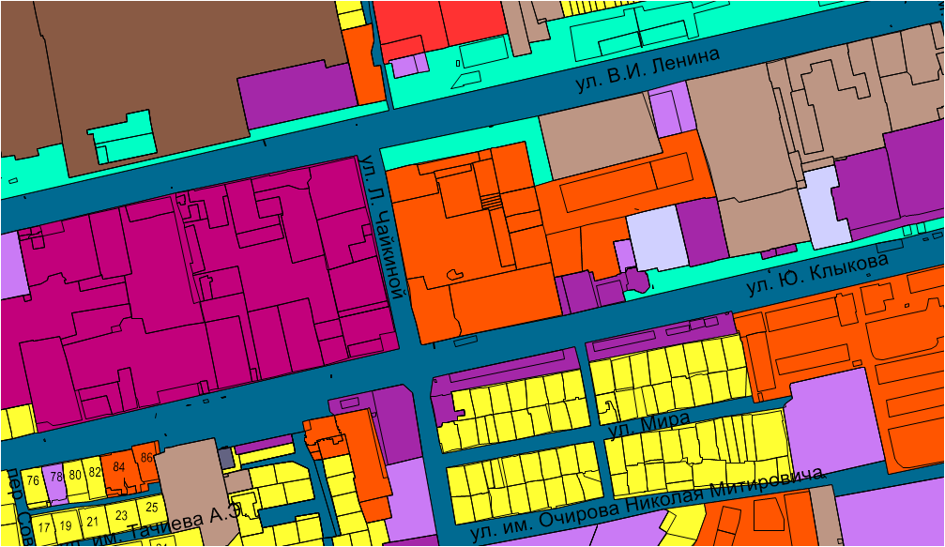 | 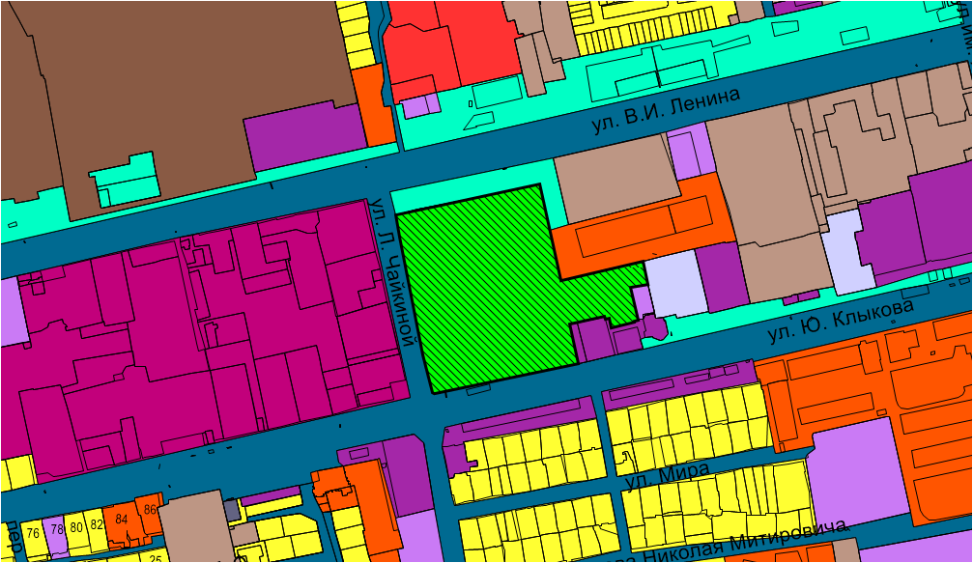

Схема № 5
Выкопировка из карты функциональных зон городского округа город Элиста Генерального плана города Элисты, утвержденного решением Элистинского городского Собрания от 1 июля 2010 года № 1
ГП: | Предлагаемое изменение в ГП:
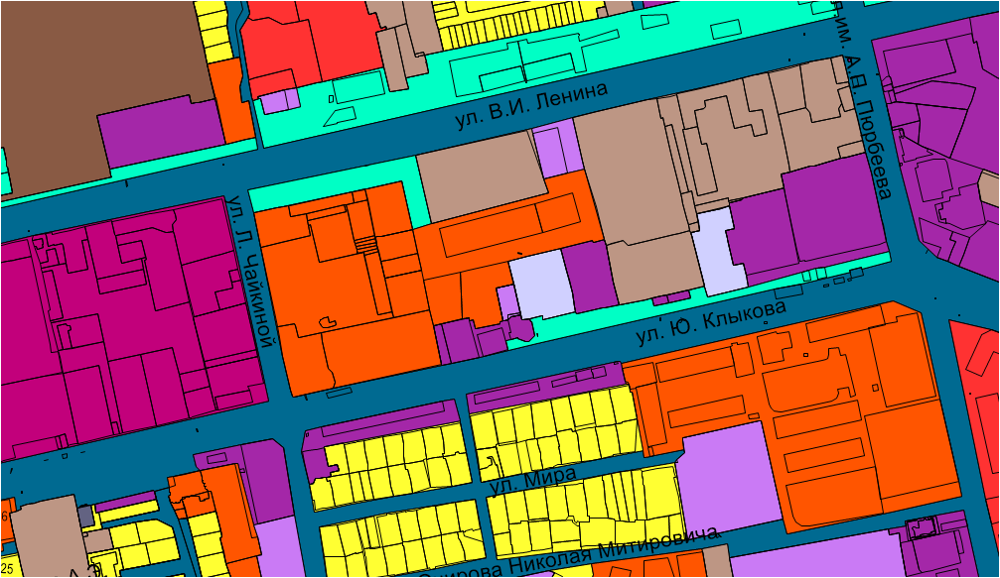 | 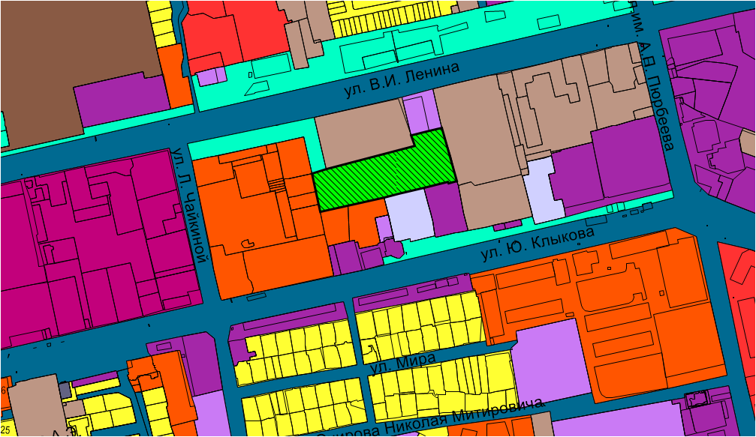

Схема № 6
Выкопировка из карты функциональных зон городского округа город Элиста Генерального плана города Элисты, утвержденного решением Элистинского городского Собрания от 1 июля 2010 года № 1
ГП: | Предлагаемое изменение в ГП:
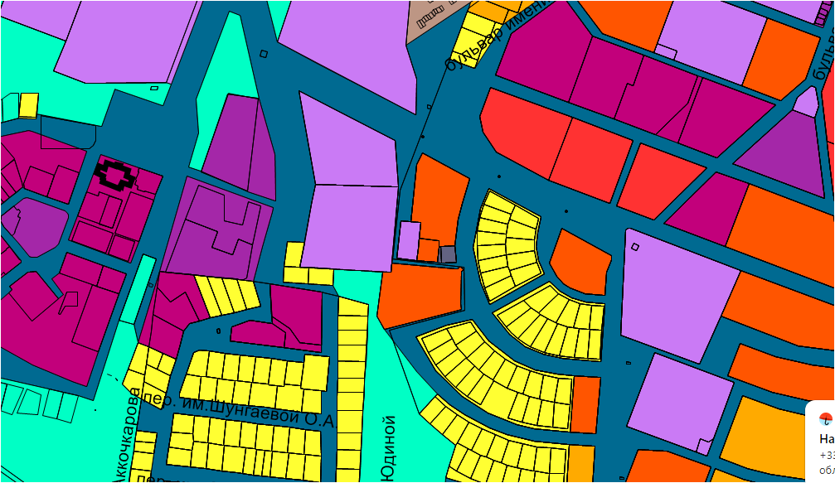 | 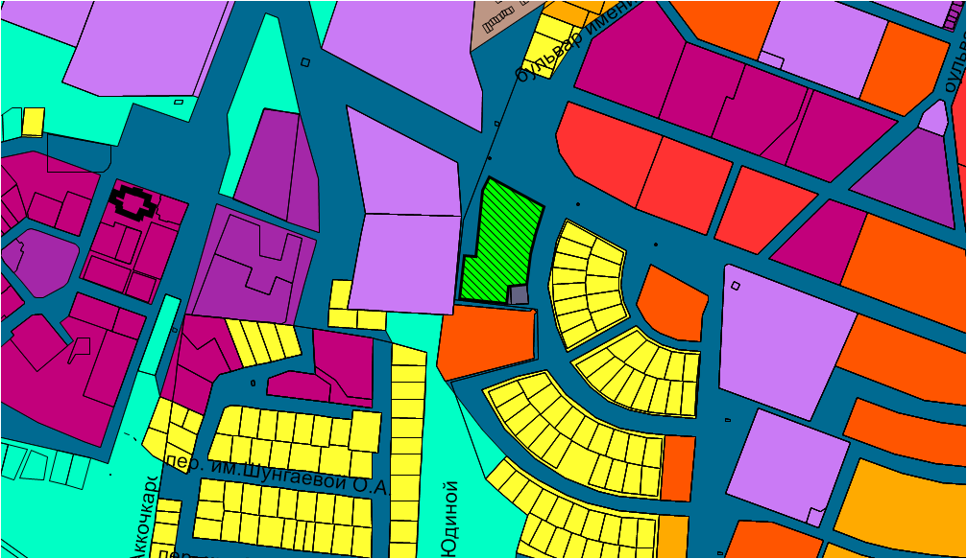

Схема № 7
Выкопировка из карты функциональных зон городского округа город Элиста Генерального плана города Элисты, утвержденного решением Элистинского городского Собрания от 1 июля 2010 года № 1
ГП: | Предлагаемое изменение в ГП:
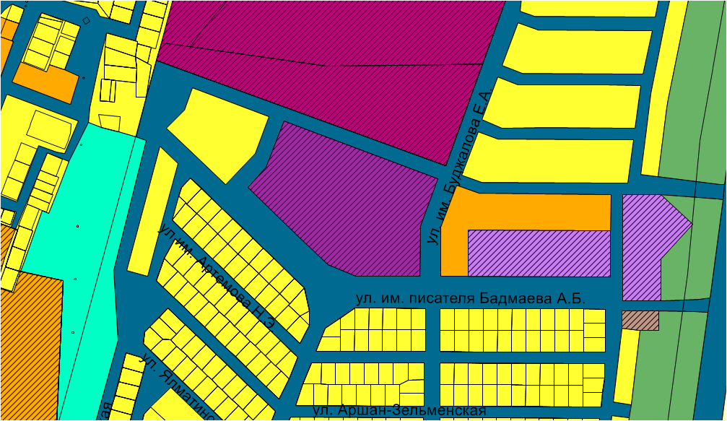 | 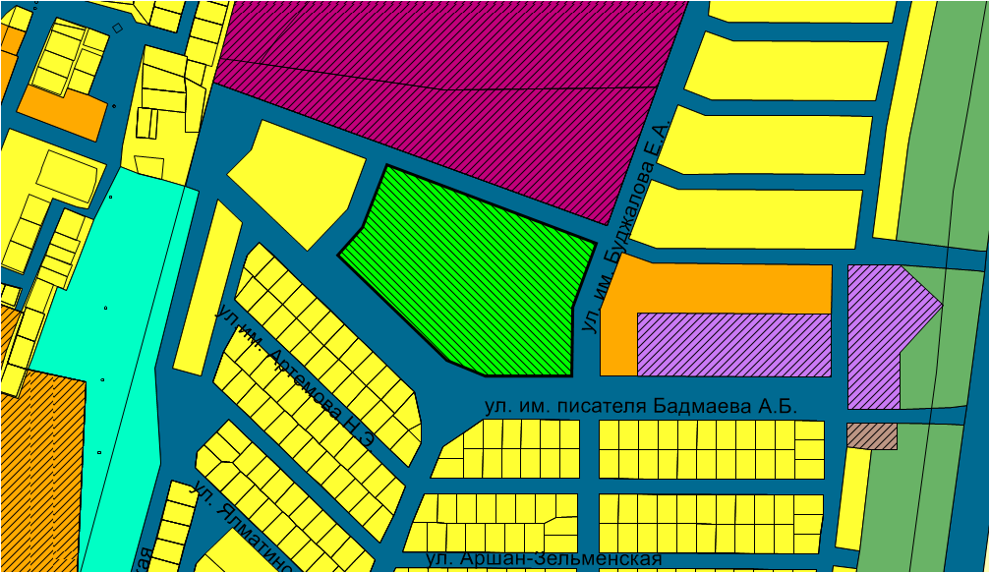
Схема № 8
Выкопировка из карты функциональных зон городского округа город Элиста Генерального плана города Элисты, утвержденного решением Элистинского городского Собрания от 1 июля 2010 года № 1
ГП: | Предлагаемое изменение в ГП:
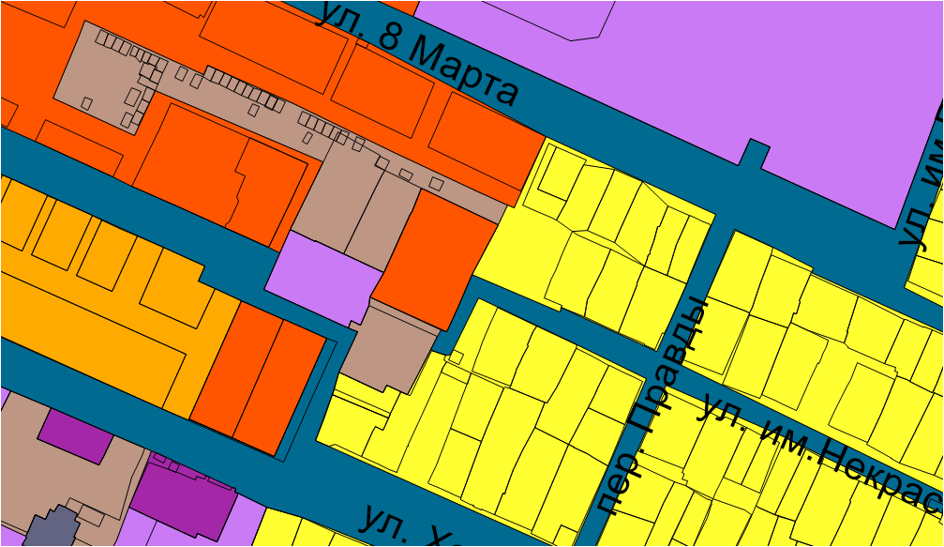 | 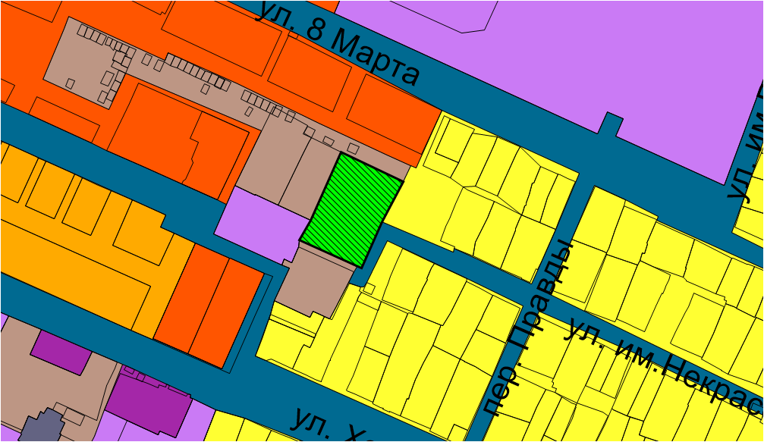

Схема № 9
Выкопировка из карты функциональных зон городского округа город Элиста Генерального плана города Элисты, утвержденного решением Элистинского городского Собрания от 1 июля 2010 года № 1

ГП: | Предлагаемое изменение в ГП:

Схема № 10
Выкопировка из карты функциональных зон городского округа город Элиста Генерального плана города Элисты, утвержденного решением Элистинского городского Собрания от 1 июля 2010 года № 1
ГП: | Предлагаемое изменение в ГП:

Схема № 11
Выкопировка из карты функциональных зон городского округа город Элиста Генерального плана города Элисты, утвержденного решением Элистинского городского Собрания от 1 июля 2010 года № 1
ГП: | Предлагаемое изменение в ГП:

Схема № 12
Выкопировка из карты функциональных зон городского округа город Элиста Генерального плана города Элисты, утвержденного решением Элистинского городского Собрания от 1 июля 2010 года № 1
ГП: | Предлагаемое изменение в ГП:

Схема № 13
Выкопировка из карты функциональных зон городского округа город Элиста Генерального плана города Элисты, утвержденного решением Элистинского городского Собрания от 1 июля 2010 года № 1

ГП: | Предлагаемое изменение в ГП:

Схема № 14
Выкопировка из карты функциональных зон городского округа город Элиста Генерального плана города Элисты, утвержденного решением Элистинского городского Собрания от 1 июля 2010 года № 1
ГП: | Предлагаемое изменение в ГП:

Схема № 15
Выкопировка из карты функциональных зон городского округа город Элиста Генерального плана города Элисты, утвержденного решением Элистинского городского Собрания от 1 июля 2010 года № 1
ГП: | Предлагаемое изменение в ГП:

Схема № 16
Выкопировка из карты функциональных зон городского округа город Элиста Генерального плана города Элисты, утвержденного решением Элистинского городского Собрания от 1 июля 2010 года № 1
ГП: | Предлагаемое изменение в ГП:

Схема 17
Выкопировка из карты градостроительного зонирования городского округа Правил землепользования и застройки города Элисты, утвержденных решением Элистинского городского Собрания от 27.12.2010 г. № 1

ПЗЗ:
